OpenStreetMap Tagging Cheatsheet
Der folgende Katalog ist bei weitem nicht vollständig. Er soll bloss einen Anhaltspunkt oder eine Idee geben, was man alles aufnehmen kann. Weitere Informationen unter http://wiki.openstreetmap.org/wiki/DE:Map_Features

Wege
Attribut | Key | Values
Strassenkategorie | highway | Siehe nachfolgenden Tabelle
Strassenname | name | Name der Strasse, z.B. "Bahnhofstrasse"
Einbahnstrasse | oneway | "yes" oder "no" (optional), falls "yes" Definitionsrichtung der Linie beachten!
Tunnel | tunnel | "yes" oder "no" (optional)
Brücke | bridge | "yes" oder "no" (optional)

Key | Value | Kommentar | Darstellung | Photo
highway | primary | Nummerierte Hauptstrassen |  | 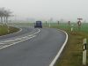
highway | secondary | Nicht nummerierte Hauptstrassen (blau geschildert) |  | 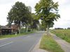
highway | tertiary | Nebenstrassen |  | 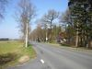
highway | residential | Strasse an und in Wohngebieten |  | 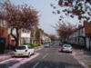
highway | track | Wirtschafts-, Feld- oder Waldweg |  | 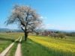
highway | pedestrian | Weg, Platz oder Strasse auf der nur Fussgänger erlaubt sind (z. B. Fussgängerzone). Typisch für Einkaufspassagen. | 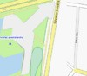 | 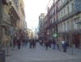
highway | path | Nicht ausgeschilderte (Wanderwege, Trampelpfade) oder kombinierte Wege (Rad-/Fussweg). |  | 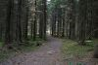
highway | cycleway | beschilderter Radweg |  | 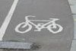

highway | footway | beschilderter Fussweg | 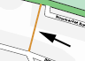 | 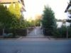
highway | steps | Treppen auf Fuss-/Wanderwegen | 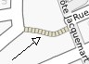 | 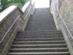
highway | mini_roundabout | Mini-Kreisel | 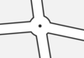
highway | stop | Stopp-Schild
highway | traffic_signals | Ampel | 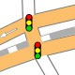
highway | crossing | Fussgängerüberweg (z.B. Zebrastreifen) |  | 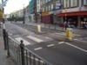
highway | bus_stop | Bushaltestelle |  | 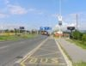
junction | roundabout | Kreisverkehr |  | 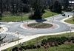

Beschränkungen
Key | Value | Kommentar | Darstellung | Photo
access | yes/private/perm issive/ destination/unkn own/no | Generelle Zutrittsbeschränkungen:
foot | yes/private/perm issive/ destination/unkn own/no | Als Fussgänger
bicycle | yes/private/perm issive/ destination/unkn own/no | Mit dem Fahrrad
oneway | true/false , yes/no oder -1 | Einbahnstrasse
noexit | yes | Sackgasse
maxweight | Num | Gewichtslimit in Tonnen
maxheight | Num | Höhenbeschränkung in Meter
maxwidth | Num | Breitenbeschränkung in Meter
maxspeed | Num | zulässige Höchstgeschwindigkeit in km/h | 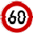

Nutzung
Key | Value | Kommentar | Darstellung | Photo
amenity | bank | Bank, Geldinstitut (eine Bank mit Geldautomat)
amenity | bench | Sitzbank |  | 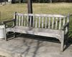
amenity | biergarten | Biergarten
amenity | bicycle_parking | Fahrradparkplatz |  | 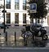
amenity | cafe | Café
amenity | cinema | Kino
amenity | drinking_water | Trinkwasserquelle, z. B. für Wohnmobile |  | 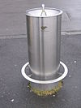
amenity | fountain | Brunnen (Kann von einem kleinen Trinkbrunnen bis zu riesigen Brunnen reichen) |  | 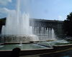
amenity | fuel | Tankstelle |  | 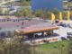
amenity | hospital | Krankenhaus | 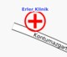
amenity | nightclub | Nachtclub, Disco
amenity | parking | Parkplatz, ein zeigt ein P-Schild an. wird als farbige Fläche mit einem P-Schild dargestellt.  Gebührenpflichtige Parkplätze werden mit fee=yes versehen. | 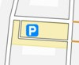
amenity | pharmacy | Apotheke | : dispensing="yes"  : dispensing="no" or omitted
amenity | place_of_worship | Anbetungsort (Kirche, Synagoge, Moschee, ...) mit religion=*, ggf. denomination=* und möglichst name=* können nähere Informationen zu Konfession usw. angegeben werden. | 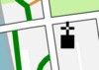
amenity | police | Polizeistation
amenity | post_box | Briefkasten (Anbieter mit operator=* taggen). |  | 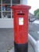
amenity | pub | Kneipe |  | 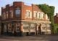
amenity | recycling | Recycling-Sammelstelle (Flaschen-, Glas-, Papier- Container etc.)
amenity | restaurant | Restaurant (ohne Fast-Food)
amenity | telephone | Telefon
amenity | toilets | Öffentliche Toilette (z. T. mit Gebühr)
amenity | waste_basket | Abfalleimer |  | 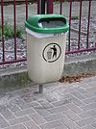
amenity | waste_disposal | Abfallcontainer |  | 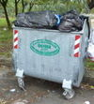

Geschäfte
Key | Value | Kommentar | Darstellung | Photo
shop | supermarket | Supermarkt (grosses Lebensmittelgeschaäft), Warenhaus | 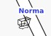
shop | car | Car store - a place to buy cars or to get your car repaired
shop | convenience | Nachbarschaftsladen, Lebensmittelgeschäft, Tante- Emma-Laden
shop | bakery | Bäckerei
shop | butcher | Metzgerei, Fleischerei
shop | bicycle | Fahrradgeschäft, Fahradwerkstatt, Fahrradverleih, Fahrradservice
shop | kiosk | Kiosk |  | 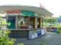

Landnutzung
Key | Value | Kommentar | Darstellung | Photo
leisure | park | Park, Grünanlage
leisure | playground | Spielplatz |  | 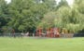
leisure | pitch | Spielfeld (Fussballplatz, etc.)
landuse | forest | Forst, landwirtschaftlich genutzer Wald. Die meisten Wälder in Deutschland und in der Schweiz sind forstwirtschaftlich genutzt
landuse | residential | Wohngebiet

Tourismus
Key | Value | Kommentar | Darstellung | Photo
tourism | hotel | Hotel | 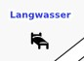 | 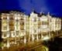
tourism | picnic_site | Rastplatz (Picknick)
tourism | viewpoint | Aussichtspunkt

